**3 Лабораторная**

Переход от дифференциальной постановки к интегральной, вывод элементной матрицы жесткости и элементного вектора правой части, получение конечноэлементной СЛАУ для n элементов:

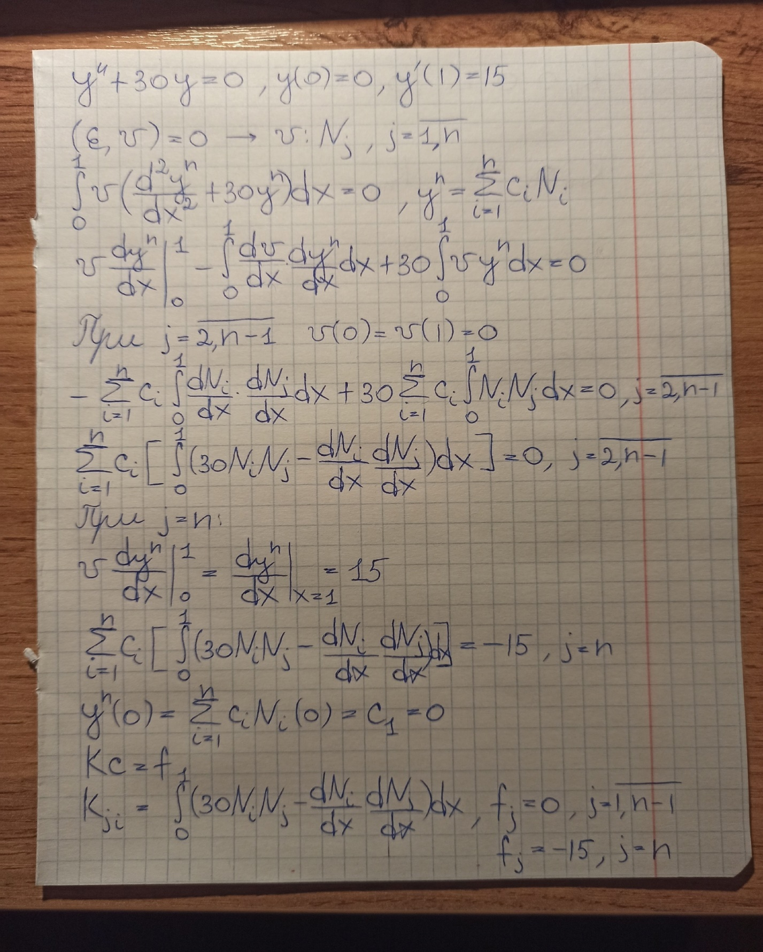

Вывод точного решения:

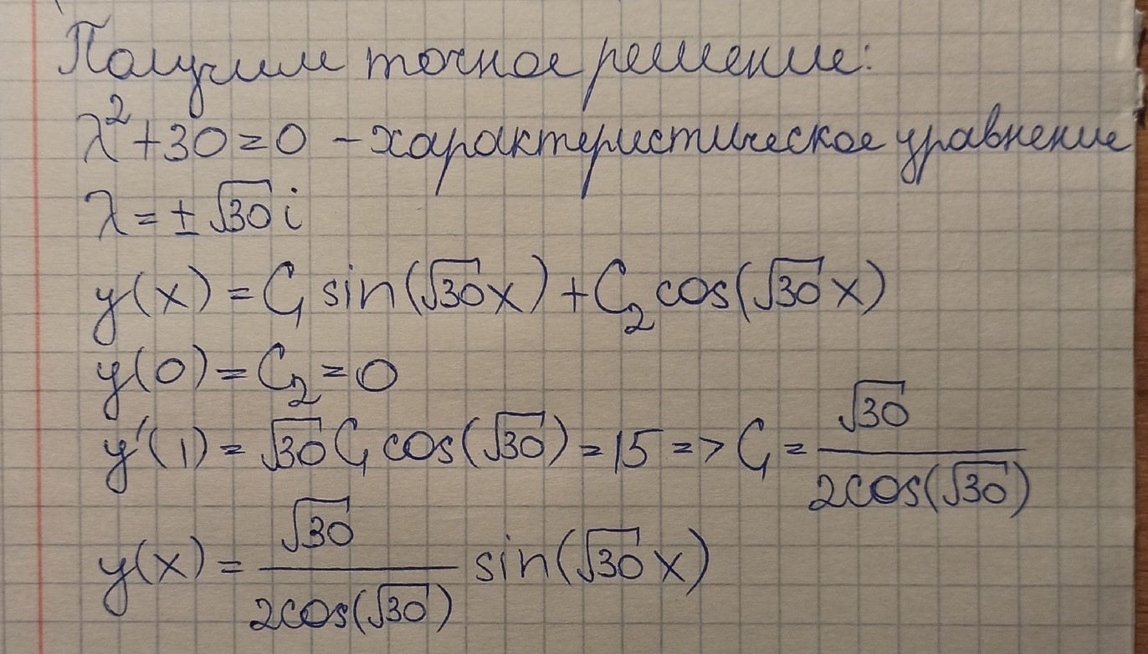

Решение в виде таблицы со столбцами: номер узла, координата узла, точное решение, решение МКЭ (сетка n элементов), решение МКЭ (сетка 2n элементов), абсолютная погрешность решения в узлах сетки:

|  |  |  |  |  |  |  |
| --- | --- | --- | --- | --- | --- | --- |
| Номер узла | Координата узла | Точное решение | МКЭ (n) | МКЭ (2n) | Абсолютная погрешность (n) | Абсолютная погрешность (2n) |
| 1 | 0 | 0 | 0 | 0 | 0 | 0 |
| 2 | 0,052631579 | 1,124441075 | 1,1472 | 1,12915 | 0,022803827 | 0,004712435 |
| 3 | 0,105263158 | 2,156083622 | 2,2005 | 2,16436 | 0,044368438 | 0,00828024 |
| 4 | 0,157894737 | 3,009787642 | 3,0733 | 3,02061 | 0,063506779 | 0,010825746 |
| 5 | 0,210526316 | 3,615098154 | 3,6942 | 3,62764 | 0,079131473 | 0,012540913 |
| 6 | 0,263157895 | 3,922059739 | 4,0124 | 3,93568 | 0,090296095 | 0,013619648 |
| 7 | 0,315789474 | 3,905339291 | 4,0016 | 3,91958 | 0,096258431 | 0,01424166 |
| 8 | 0,368421053 | 3,566316726 | 3,6628 | 3,58079 | 0,096523092 | 0,014474185 |
| 9 | 0,421052632 | 2,932971095 | 3,0238 | 2,94727 | 0,090878251 | 0,014295847 |
| 10 | 0,473684211 | 2,057571516 | 2,137 | 2,07116 | 0,079429255 | 0,013592407 |
| 11 | 0,526315789 | 1,012363476 | 1,075 | 1,02456 | 0,062625205 | 0,012193989 |
| 12 | 0,578947368 | -0,116393487 | -0,075 | -0,1065 | 0,041255145 | 0,009917064 |
| 13 | 0,631578947 | -1,23554466 | -1,219 | -1,2289 | 0,016438962 | 0,006621899 |
| 14 | 0,684210526 | -2,252728084 | -2,263 | -2,2505 | 0,010418591 | 0,002269817 |
| 15 | 0,736842105 | -3,083997051 | -3,122 | -3,087 | 0,037686365 | 0,003029448 |
| 16 | 0,789473684 | -3,660748112 | -3,724 | -3,6697 | 0,063594488 | 0,008997644 |
| 17 | 0,842105263 | -3,93538282 | -4,022 | -3,9505 | 0,086341995 | 0,015149658 |
| 18 | 0,894736842 | -3,88523596 | -3,989 | -3,9061 | 0,104224437 | 0,020878 |
| 19 | 0,947368421 | -3,514446082 | -3,63 | -3,5399 | 0,115744338 | 0,025471705 |
| 20 | 1 | -2,853613949 | -2,973 | -2,8818 | 0,119747022 | 0,028195442 |

Среднеквадратическая ошибка для двух сеток:

|  |  |
| --- | --- |
| Среднеквадратическая ошибка для первой сетки: | 0,00558 |
| Среднеквадратическая ошибка для второй сетки: | 0,00019 |

Графики решения на двух сетках и точного решения: